Телефоны для экстренного реагирования
Милиция - 02
Служба спасения - 01, 2-01-01
Скорая помощь - 03
Газовая служба - 04

БЕЗОПАСНОСТЬ НА УЛИЦАХ И ДОРОГАХ


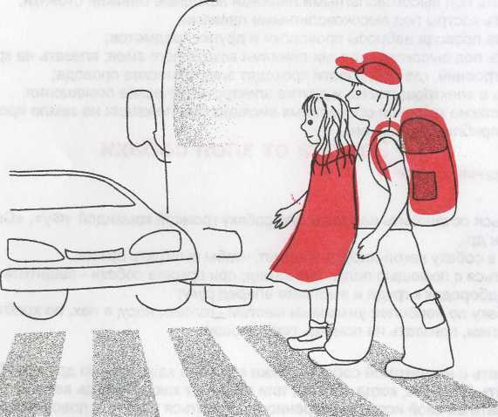
Памятка предназначена для ознакомления учащихся
с Правилами безопасного поведения на улицах и дорогах.

г.Алатырь

внимание! знай и строго выполняй!
Безопасность на улицах города
"выбирай не самый короткий, а самый безопасный маршрут до дома, школы;
"если рядом притормозила машина, немедленно отойди от нее в сторону Что бы ни говорил водитель, нужно держаться от машины на расстоянии; Ни в коем случае в нее не садись;
"на безлюдной улице, проходя мимо незнакомца или компании незнакомых людей, соблюдай безопасную дистанцию (не менее 2 метров);
если неизвестные люди пытаются с тобой познакомиться, дарят подарки, приглашают в гости, немедленно уходи. Затем расскажи об этом родителям;
"если незнакомцы настойчивы - громко кричи, брыкайся, кусайся, убегай в ближайшее безопасное место;
"никогда не ходи в подвалы и на чердаки домов - там очень опасно;
не броди по двору и улицам в одиночку, когда в вашем районе произошла серия нераскрытых преступлений.
Электробезопасность
"Если хочешь долго жить - не приближайся без крайней необходимости к находящимся под напряжением проводам и электроустановкам.
Нельзя:
"влезать на опоры высоковольтных линий;
"играть под воздушными линиями электропередач;
разводить костры под высоковольтными линиями;
делать на провода набросы проволоки и других предметов;
запускать под высоковольтными линиями воздушного змея; влезать на крыши домов и строений, где поблизости проходят электрические провода;
"заходить в электрощитовые и другие электротехнические помещения;
крайне опасно касаться оборванных висящих или лежащих на земле проводов или даже приближаться к ним.
Защита от злой собаки
При нападении собаки
Надо:
"попытаться остановить нападающую собаку громкой командой «Фу», «Сидеть», «Стоять» и др.,
«бросить в собаку какой-нибудь предмет, чтобы выиграть время;
"защищаться с помощью палки или камня; при прыжке собаки - защитить горло, прижав подбородок к груди и выставив вперед руку;
ударить собаку по наиболее уязвимым местам - голове, носу, в пах, по хребту или задним лапам, призвать на помощь окружающих
ЗАПРЕЩАЕТСЯ:
заигрывать с незнакомой собакой, даже если она кажется вам дружелюбной; подходить к собаке, когда она ест или стережет какую-нибудь вещь; "показывать ей свой испуг, неуверенность; пытаться убежать; поворачиваться к собаке спиной.
Что делать, если собака вас укусила
промыть рану обильным количеством воды, лучше с перекисью водорода; окружность раны смазать йодом и наложить чистую повязку; срочно обратиться в ближайший травмпункт.
Безопасность на дороге
Знай и соблюдай правила дорожного движения!
Правила перехода дороги по нерегулируемому пешеходному переходу
- остановись у пешеходного перехода на краю тротуара, не наступая на
(бордюр);
- посмотри налево и направо и определи, какая это дорога - с двусторонним
движением или с односторонним;
" пропусти все близко движущиеся транспортные средства;
- убедись, что нет транспортных средств, движущихся в сторону пешеходного
перехода задним ходом;
- начинай переход только на безопасном расстоянии от движущихся транспортных
средств, определяя это расстояние, помни об остановочном пути;
- пересекай проезжую часть быстрым шагом, но не бегом!
" при вынужденной остановке на середине проезжей части не делай шагов
ни вперед, ни назад! Следи за транспортными средствами, движущимися слева
и справа;
" при одностороннем движении наблюдай за транспортными средствами со стороны
их движения;
■ иди по переходу под прямым углом к тротуару, а не наискосок.
Правила для пешеходов
" ходи только по тротуарам, если тротуара нет - иди по обочине навстречу движению " переходи улицу только там, где разрешено, посмотри сначала налево, потом направо;
- не переходи улицу на красный свет, даже если нет машин;
- не играй на дороге или рядом с ней;
" не выбегай на проезжую часть;
" не выходи на мостовую из-за препятствия;
" автобус и троллейбус обходи сзади, а трамвай - спереди.
Правила для велосипедистов
" когда садишься на велосипед, проверь руль и тормоза;
- ездить на велосипедах по дорогам можно только с 14 лет, а на мопедах с 16 лет;
" запрещается ездить по проезжей части, если есть велосипедная дорожка;
- если надо пересечь дорогу, это делается пешком, держа велосипед за руль,
по обычным правилам для пешеходов;
- во время езды на велосипеде не выпускай руль из рук.
Заключение
Изучи памятку.
Побеспокойся, чтобы ее знали твои друзья, одноклассники. Храни ее в квартире
на видном и доступном месте.
Если тебе что-то неясно, обратись за консультацией к преподавателям, родителям.

